1. เข้าไปที่เว็บไซต์ <https://codeigniter.com/> เพื่อทำการดาวน์โหลดเวอร์ชันล่าสุด (v4.1.1)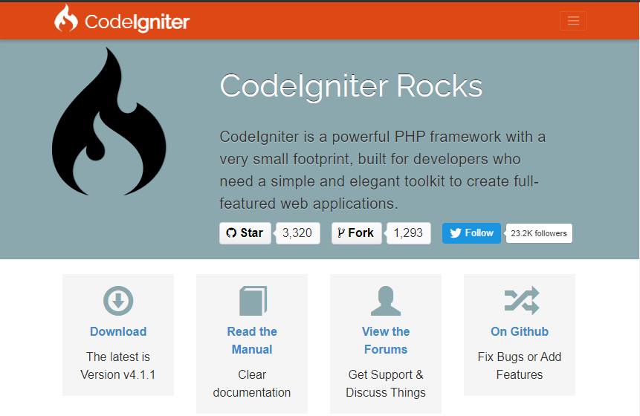
2. ทำการแตกไฟล์ zip แล้วเอาโค้ไปวางในโฟล์เดอร์ xampp/htdocs
3. เปลี่ยนชื่อไฟล์ env เป็น .env และแก้ CI_ENVIRONMENT = development
4. แก้ไขการตั้งค่า php.ini เปลี่ยน “;extension=intl” เป็น “extension=intl”  
   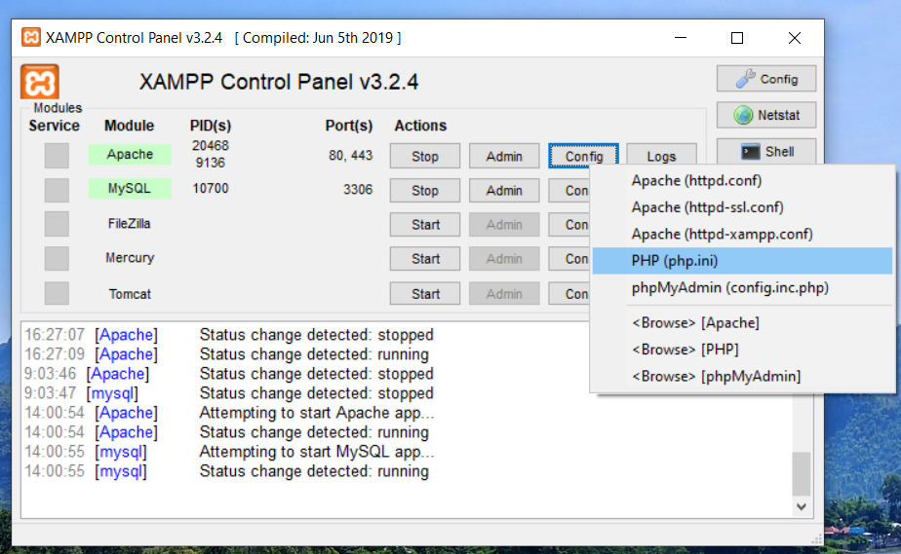
5. สร้างฐานข้อมูลเพื่อเก็บตาราง products ประกอบไปด้วย id, name, category, price, tags
6. แก้ไขไฟล์ application/config/database.php เพื่อเชื่อมต่อกับฐานข้อมูล

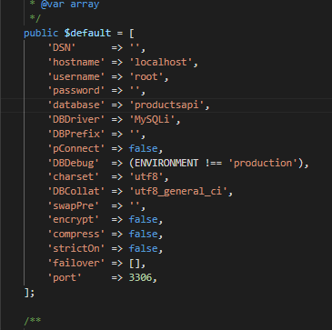

1. สร้าง Model โดยการเพิ่มไฟล์ ProductModel.php ในโฟลเดอร์ app/Models/

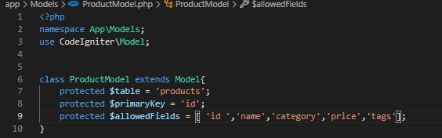

1. สร้าง Controller CRUD โดยการสร้างไฟล์ Product.php ในโฟล์เดอร์ app/Controllers/

<?php

namespace App\Controllers;

use CodeIgniter\RESTful\ResourceController;

use CodeIgniter\API\ResponseTrait;

use App\Models\ProductModel;

class Product extends ResourceController

{

    use ResponseTrait;

    public function index(){

        $model = new ProductModel();

        $data['products'] = $model ->orderBy('id','DESC')->findAll();

        return $this->respond($data);

    }

    public function getProduct($id=null){

        $model = new ProductModel();

        $data = $model->where('id',$id)->first();

        if ($data) {

            return $this->respond($data);

        } else{

                return $this->failNotFound('No');

        }

    }

    public function create(){

        $model = new ProductModel();

        $data=[

            "name"=>$this->request->getVar('name'),

            "category"=>$this->request->getVar('category'),

            "price"=>$this->request->getVar('price'),

            "tags"=>$this->request->getVar('tags')

        ];

        $model->insert($data);

        $response=[

            'status'=>201,

            'error'=>null,

            "message"=>[

                'success' => 'Product created success'

            ]

            ];

            return $this->respond($response);

    }

    public function update($id=null){

        $model = new ProductModel();

        $data=[

            "name"=>$this->request->getVar('name'),

            "category"=>$this->request->getVar('category'),

            "price"=>$this->request->getVar('price'),

            "tags"=>$this->request->getVar('tags')

        ];

        //$model->where("id",$id)->set($data)->update();

        $model->update($id,$data);

        $response=[

            'status'=>201,

            'error'=>null,

            'product'=>$data,

            "message"=>[

                'success' => 'Product created success'

            ]

            ];

            return $this->respond($response);

    }

    public function delete($id=null){

        $model = new ProductModel();

        $data = $model->find($id);

        if($data){

            $model->delete($id);

            $response=[

                'status'=>201,

                'error'=>null,

                'product'=>$data,

                "message"=>[

                    'success' => 'Product delette success'

                ]

                ];

                return $this->respond($response);

            }else{

                return $this->failNotFound('NO');

            }

    }

}

1. กำหนด REST API Route โดยการเข้าไปแก้ไฟล์ app/Config/Routes.php

